Báo cáo week10

Phùng Ngọc Vinh – 20194719

Câu 1 : Hiển thị 2 chữ số cuối của MSSV

Mã nguồn:

.eqv SEVENSEG_LEFT 0xFFFF0010 # Dia chi cua den led 7 doan trai.

# Bit 0 = doan a;

# Bit 1 = doan b; ...

# Bit 7 = dau .

.eqv SEVENSEG_RIGHT 0xFFFF0011 # Dia chi cua den led 7 doan phai

.text

main:

li $a0, 0x6F # set value for segments

jal SHOW_7SEG_LEFT # show

li $a0, 0x6 # set value for segments

jal SHOW_7SEG_RIGHT # show

exit: li $v0, 10

syscall

endmain:

#---------------------------------------------------------------

# Function SHOW_7SEG_LEFT : turn on/off the 7seg

# param[in] $a0 value to shown

# remark $t0 changed

#---------------------------------------------------------------

SHOW_7SEG_LEFT: li $t0, SEVENSEG_LEFT # assign port's address

sb $a0, 0($t0)# assign new value

jr $ra

#---------------------------------------------------------------

# Function SHOW_7SEG_RIGHT : turn on/off the 7seg

# param[in] $a0 value to shown

# remark $t0 changed

#---------------------------------------------------------------

SHOW_7SEG_RIGHT: li $t0, SEVENSEG_RIGHT # assign port's address

sb $a0, 0($t0 ) # assign new value

jr $ra

Kết quả chạy:

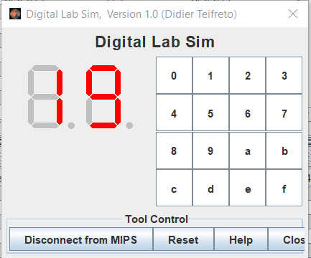

Câu 2: Nhập vào một số nguyên, hiển thị 2 chữ số cuối của số nguyên đó

Mã nguồn:

.eqv SEVENSEG_LEFT 0xFFFF0010 # Dia chi cua den led 7 doan trai.

# Bit 0 = doan a;

# Bit 1 = doan b; ...

# Bit 7 = dau .

.eqv SEVENSEG_RIGHT 0xFFFF0011 # Dia chi cua den led 7 doan phai

.data

mess: .asciiz "Nhap so nguyen:"

.text

main:

li $v0,51

la $a0, mess

syscall

addi $s0,$0,10

div $a0,$s0

mfhi $t1

mflo $t2

Left:

jal check

endLeft:

jal SHOW_7SEG_LEFT # show

Right:

div $t2,$s0

mfhi $t1

jal check

endRight:

jal SHOW_7SEG_RIGHT # show

exit: li $v0, 10

syscall

endmain:

#---------------------------------------------------------------

# Function SHOW_7SEG_LEFT : turn on/off the 7seg

# param[in] $a0 value to shown

# remark $t0 changed

#---------------------------------------------------------------

SHOW_7SEG_LEFT: li $t0, SEVENSEG_LEFT # assign port's address

sb $a0, 0($t0)# assign new value

jr $ra

#---------------------------------------------------------------

# Function SHOW_7SEG_RIGHT : turn on/off the 7seg

# param[in] $a0 value to shown

# remark $t0 changed

#---------------------------------------------------------------

SHOW_7SEG_RIGHT: li $t0, SEVENSEG_RIGHT # assign port's address

sb $a0, 0($t0 ) # assign new value

jr $ra

check:

li $t8,0

beq $t1,$t8,CASE0

li $t8,1

beq $t1,$t8,CASE1

li $t8,2

beq $t1,$t8,CASE2

li $t8,3

beq $t1,$t8,CASE3

li $t8,4

beq $t1,$t8,CASE4

li $t8,5

beq $t1,$t8,CASE5

li $t8,6

beq $t1,$t8,CASE6

li $t8,7

beq $t1,$t8,CASE7

li $t8,8

beq $t1,$t8,CASE8

li $t8,9

beq $t1,$t8,CASE9

CASE0:

li $a0,0x3f

jr $ra

CASE1:

li $a0,0x6

jr $ra

CASE2:

li $a0,0x5b

jr $ra

CASE3:

li $a0,0x4f

jr $ra

CASE4:

li $a0,0x66

jr $ra

CASE5:

li $a0,0x6d

jr $ra

CASE6:

li $a0,0x7d

jr $ra

CASE7:

li $a0,0x7

jr $ra

CASE8:

li $a0,0x7f

jr $ra

CASE9:

li $a0,0x6f

jr $ra

Kết quả:

*TH1: Số nguyên có từ 2 chữ số trở lên:

* Nhập số nguyên:

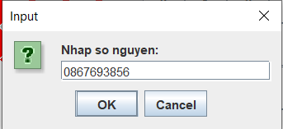

-Hiển thị: 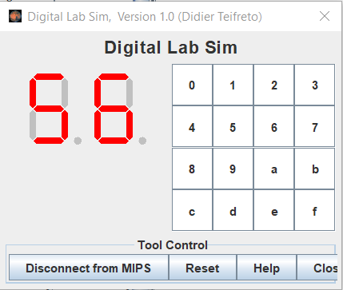

*TH2: Số nguyên là số trong khoảng [0;9] chữ số trở lên:

- Nhập số nguyên:

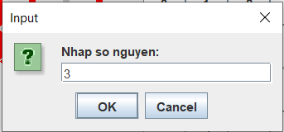

* Hiển thị: 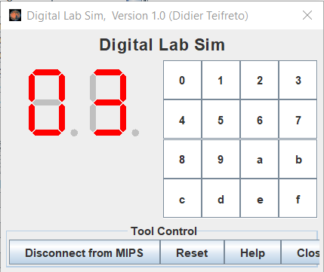

Câu 3: Nhập vào ký tự, hiển thị 2 chữ số cuối của mã ASCII của ký tự đó

Mã nguồn:

.eqv SEVENSEG_LEFT 0xFFFF0010 # Dia chi cua den led 7 doan trai.

# Bit 0 = doan a;

# Bit 1 = doan b; ...

# Bit 7 = dau .

.eqv SEVENSEG_RIGHT 0xFFFF0011 # Dia chi cua den led 7 doan phai

.data

mess: .asciiz "Nhap ki tu:"

.text

main:

la $a0,mess

li $v0,4

syscall

li $v0,12

syscall

addi $s0,$0,10

div $v0,$s0

mfhi $t1

mflo $t2

Left:

jal check

endLeft:

jal SHOW_7SEG_LEFT # show

Right:

div $t2,$s0

mfhi $t1

jal check

endRight:

jal SHOW_7SEG_RIGHT # show

exit: li $v0, 10

syscall

endmain:

#---------------------------------------------------------------

# Function SHOW_7SEG_LEFT : turn on/off the 7seg

# param[in] $a0 value to shown

# remark $t0 changed

#---------------------------------------------------------------

SHOW_7SEG_LEFT: li $t0, SEVENSEG_LEFT # assign port's address

sb $a0, 0($t0)# assign new value

jr $ra

#---------------------------------------------------------------

# Function SHOW_7SEG_RIGHT : turn on/off the 7seg

# param[in] $a0 value to shown

# remark $t0 changed

#---------------------------------------------------------------

SHOW_7SEG_RIGHT: li $t0, SEVENSEG_RIGHT # assign port's address

sb $a0, 0($t0 ) # assign new value

jr $ra

check:

li $t8,0

beq $t1,$t8,CASE0

li $t8,1

beq $t1,$t8,CASE1

li $t8,2

beq $t1,$t8,CASE2

li $t8,3

beq $t1,$t8,CASE3

li $t8,4

beq $t1,$t8,CASE4

li $t8,5

beq $t1,$t8,CASE5

li $t8,6

beq $t1,$t8,CASE6

li $t8,7

beq $t1,$t8,CASE7

li $t8,8

beq $t1,$t8,CASE8

li $t8,9

beq $t1,$t8,CASE9

CASE0:

li $a0,0x3f

jr $ra

CASE1:

li $a0,0x6

jr $ra

CASE2:

li $a0,0x5b

jr $ra

CASE3:

li $a0,0x4f

jr $ra

CASE4:

li $a0,0x66

jr $ra

CASE5:

li $a0,0x6d

jr $ra

CASE6:

li $a0,0x7d

jr $ra

CASE7:

li $a0,0x7

jr $ra

CASE8:

li $a0,0x7f

jr $ra

CASE9:

li $a0,0x6f

jr $ra

Kết quả:

-nhập kí tự ‘d’ từ bàn phím:

-hiển thị

-nhập kí tự ‘v’ từ bàn phím:

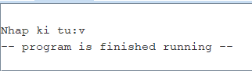

-hiển thị:

Câu 4: Vẽ ô bàn cờ vua kích thước 8x8

Mã nguồn:

.eqv MONITOR_SCREEN 0x10010000

.eqv WHITE 0x00FFFFFF

.text

li $k0, MONITOR_SCREEN

addi $s0,$0,0

addi $t2,$0,65

addi $t3,$0,16

loop:

beq $s0,$t2,endloop

div $s0,$t3

mfhi $t4

addi $t7,$0,3

addi $t6,$0,4

addi $t5,$0,0

beq $t4,$0,re1

addi $s0,$s0,1

re2:

beq $t5,$t6,loop

sll $t1,$s0,2

add $t1,$t1,$k0

li $t0, WHITE

sw $t0, 0($t1)

addi $s0,$s0,2

beq $t5,$t7,re3

tang:

addi $t5,$t5,1

j re2

endloop:

re1:

beq $t5,$t6,loop

sll $t1,$s0,2

add $t1,$t1,$k0

li $t0, WHITE

sw $t0, 0($t1)

addi $s0,$s0,2

addi $t5,$t5,1

j re1

re3:

sub $s0,$s0,1

j tang

exit:

li $v0, 10

syscall

Kết quả: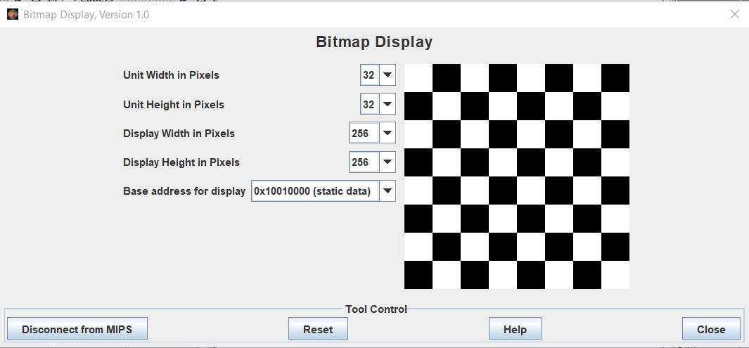

Câu 5: Vẽ hình chữ nhật

Mã nguồn:

.eqv MONITOR_SCREEN 0x10010000

.eqv RED 0x00FF0000

.eqv GREEN 0x0000FF00

.eqv BLUE 0x000000FF

.eqv WHITE 0x00FFFFFF

.eqv YELLOW 0x00FFFF00

.data

Message1: .asciiz "Nhap hoanh do x1"

Message2: .asciiz "Nhap tung do y1"

Message3: .asciiz "Nhap hoanh do x2"

Message4: .asciiz "Nhap tung do y2"

.text

main:

li $v0, 51 # doc hoanh do x1 la $a0, Message1

la $a0, Message1

syscall

addi $s1,$a0,0

li $v0, 51 # doc tung do y1 la $a0, Message2

la $a0, Message2

syscall

addi $s2,$a0,0

li $v0, 51 # doc hoanh do x2 la $a0, Message3

la $a0, Message3

syscall

addi $s3,$a0,0

li $v0, 51 # doc tung do y2 la $a0, Message4

la $a0, Message4

syscall

addi $s4,$a0,0

li $k0, MONITOR_SCREEN

check_hoanh:

slt $t0,$s1,$s3

beqz $t0,luu1

addi $t4,$s1,0

addi $t5,$s3,0

j check_tung

luu1:

addi $t4,$s3,0

addi $t5,$s1,0

check_tung:

slt $t0,$s2,$s4

beqz $t0,luu2

addi $t6,$s2,0

addi $t7,$s4,0

j end_check

luu2:

addi $t6,$s4,0

addi $t7,$s2,0

end_check:

mul $s1,$t4,8

add $s1,$s1,$t6

mul $s1,$s1,4

add $k0,$k0,$s1

sub $s2,$t5,$t4

sub $s3,$t7,$t6

addi $s2,$s2,1

addi $s3,$s3,1

mul $s4,$s3,4

mflo $s4

li $s5,32

sub $s5,$s5,$s4

li $t0, 0

li $t1, 0

loop1:

beq $t0, $s2, endloop1

loop:

beq $t1, $s3, endloop

li $t2, YELLOW

sw $t2, 0($k0)

addi $k0, $k0, 4

addi $t1,$t1,1

j loop

endloop:

addi $t0,$t0,1

li $t1, 0

add $k0, $k0, $s5

j loop1

endloop1:

subi $k0, $k0, 32

addi $v0,$k0,0

li $t0, 0

v1:

beq $t0, $s3, endv1

li $t2, BLUE

sw $t2, 0($v0)

addi $v0, $v0, 4

addi $t0,$t0,1

j v1

endv1:

addi $v0,$k0,0

li $t0, 0

v2:

beq $t0, $s2, endv2

li $t2, BLUE

sw $t2, 0($v0)

subi $v0, $v0, 32

addi $t0,$t0,1

j v2

endv2:

addi $v0,$v0,32

addi $k0,$v0,0

li $t0, 0

v3:

beq $t0, $s3, endv3

li $t2, BLUE

sw $t2, 0($k0)

addi $k0, $k0, 4

addi $t0,$t0,1

j v3

endv3:

subi $k0,$k0,4

li $t0, 0

v4:

beq $t0, $s2, endv4

li $t2, BLUE

sw $t2, 0($k0)

addi $k0, $k0, 32

addi $t0,$t0,1

j v4

endv4:

endmain:

Kết quả:

*Nhập A(x1,y1)

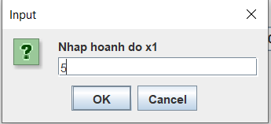 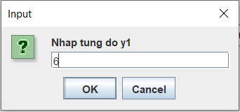

*Nhập B(x2,y2)

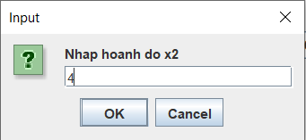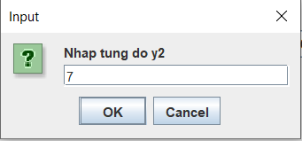

*Hiển thị

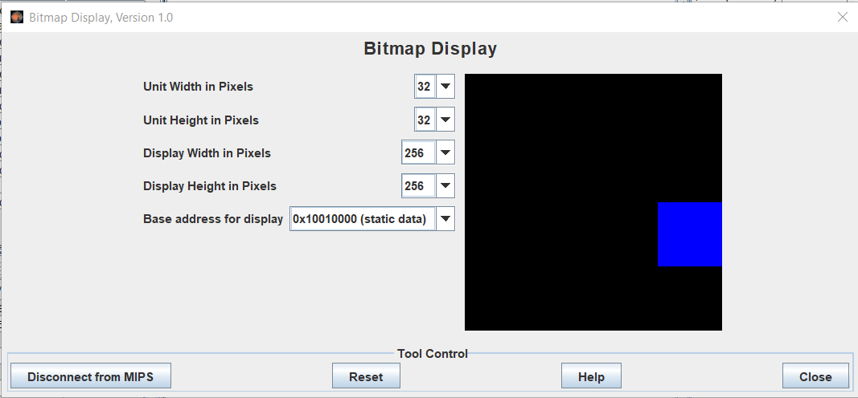

*Nhập A(x1,y1)

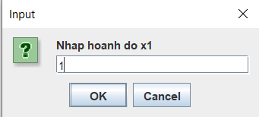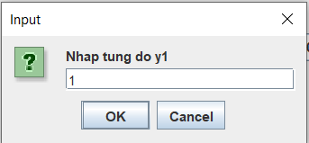

*Nhập B(x2,y2)

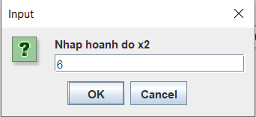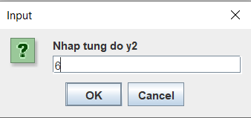

*Hiển thị

